Korisnički priručnik

Upisnik posjednika zaliha žitarica, uljarica i proizvoda od uljarica
Povijest dokumenta

Verzija | Datum | Referentni dokument | Opis | Autor
0.1 | 31.8.2026 | ONREG26_2023_07_07-RPG-FS-2.0 - Upisnik posjednika zaliha žitarica, uljarica i proizvoda od uljarica | Inicijalna verzija korisničkog priručnika za Upisnike posjednika zaliha | Ivana Iličić

Sadržaj
1. AGRONET – Registracija i prijava u sustav 4
1.1 Registracija 4
1.2 Prijava u sustav 5
1.3 Pregled postojećih zaliha 6
1.3.1 Filtriranje tablice 7
1.4 Unos (prvih) zaliha 8
1.5 Preuzmi PDF 13
1.6 Ažuriraj zahtjev 14
Q&A 16

AGRONET – Registracija i prijava u sustav

Registracija
Registracija na linku: https://agronet.apprrr.hr/
Kako bi korisnik uspješno pristupio modulu Upisnik posjednika zaliha mora biti registriran. Potrebno je odabrati akciju Registrirajte se kao što je vidljivo na slici niže:

Slika 1 Registracija na Agronetu
Odabirom akcije otvara se izbornik u kojem je potrebno odabrati Upisnik posjednika zaliha žitarica, uljarica i proizvoda od uljarica te odabrati akciju Registriraj se Pokreni registraciju korisnika:
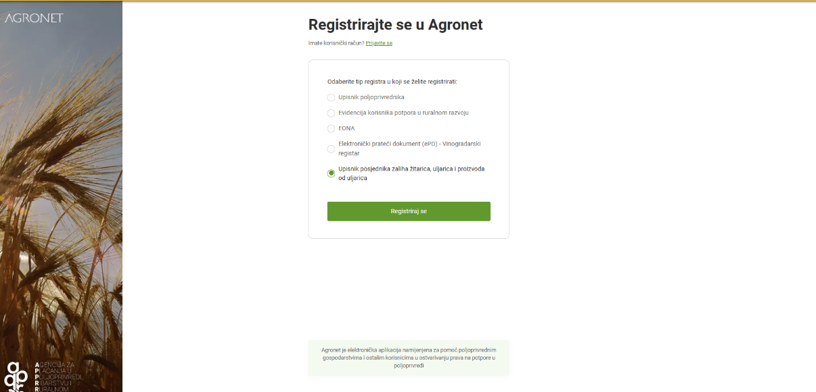
Slika 2 Registracija za modul Elektronički prateći dokument (ePD) - Vinogradarski registar
U prvom koraku odabire se vrsta subjekta te su moguća tri izbora:
- Obrt – provjera podataka u Obrtnom registru
- Pravna osoba – provjera podataka u Sudskom registru
- Fizička osoba
Ovisno o odabiru subjekta forma će biti drugačija.
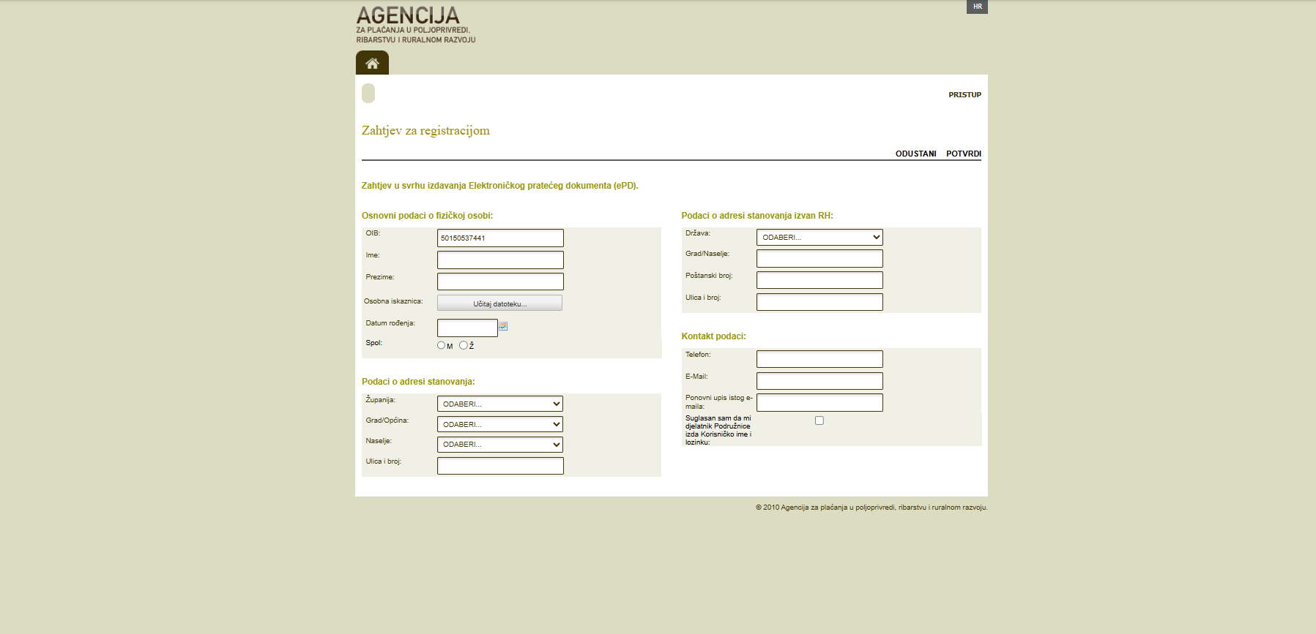
Slika 3 Primjer registracijske forme za fizičku osobu
Nakon uspješnog podnesenog zahtjeva, Agencija mora odobriti isti. Odobravanjem zahtjeva korisniku na e-mail pristiže potvrda sa poveznicom gdje korisnik mora podesiti lozinku.
Alternativno, ukoliko korisnik nije upisao e-mail, zaposlenik Agencije će mu generirati korisničko ime i lozinku te istu dostaviti.

Prijava u sustav

Prijava na linku: https://agronet.apprrr.hr/
Nakon što je uspješno otvoren navedeni link, potrebno se prijaviti u sustav. Dva su načina prijave u sustav Agroneta:
- Prijava putem NIASa – ukoliko se odabere prijava putem NIASa sustav preusmjerava prijavu na e-građane i potrebno se prijaviti s jednim od vjerodajnica
- Prijava putem korisničkog imena i lozinke – prethodno dodijeljeno korisničko ime i lozinka od strane Agencije za plaćanje u poljoprivredi, ribarstvu i ruralnom razvoju
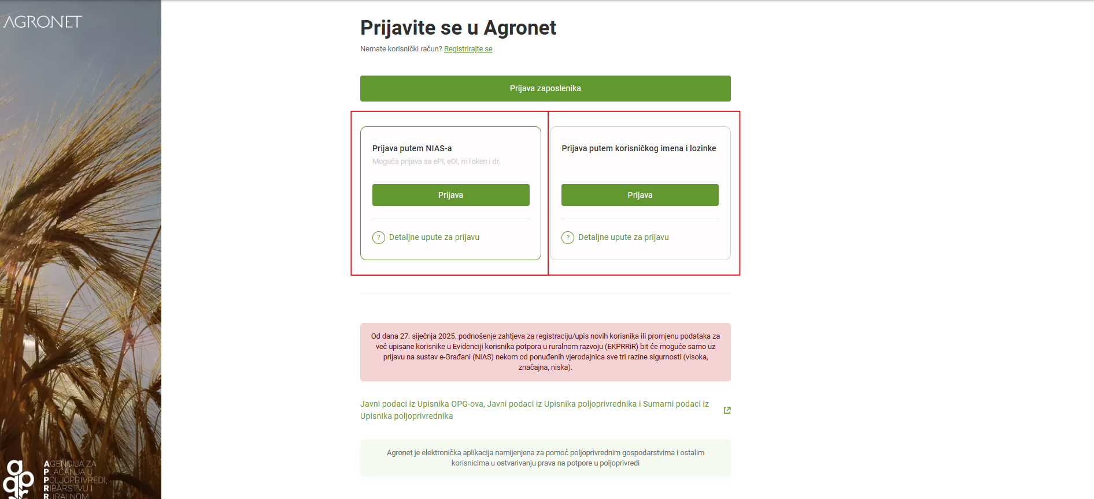
Slika 4 Prijava u sustav
Nakon uspješne prijave, korisniku se otvara izbornik u kojem vidi module ovisno o pravima. Kako bi generirao novi ePD korisnik mora imati prava na modul Vinogradarski registar (ePD).
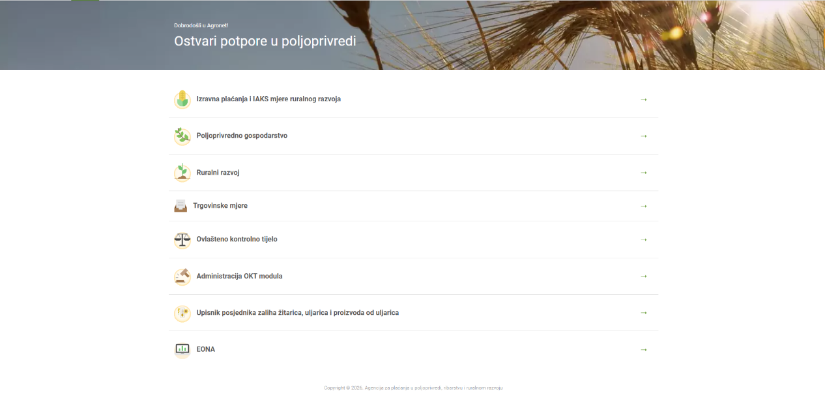
Slika 5 Modul posjednika zaliha

Pregled postojećih zaliha
Nakon uspješne registracije odnosno prijave, te odabira modula Upisnik posjednika zaliha sustav će otvoriti tablicu pregleda svih zaliha koje je korisnik prethodno unio. Navedena tablica nudi mogućnost:
- Pregled detalja zahtjeva (odabir ikone perioda)
- Filtriranja tablice
- Preuzimanje tablice zaliha u xls formatu
- Kreiranje novog zahtjeva za upis
- Kreiranje PDF dokumenta
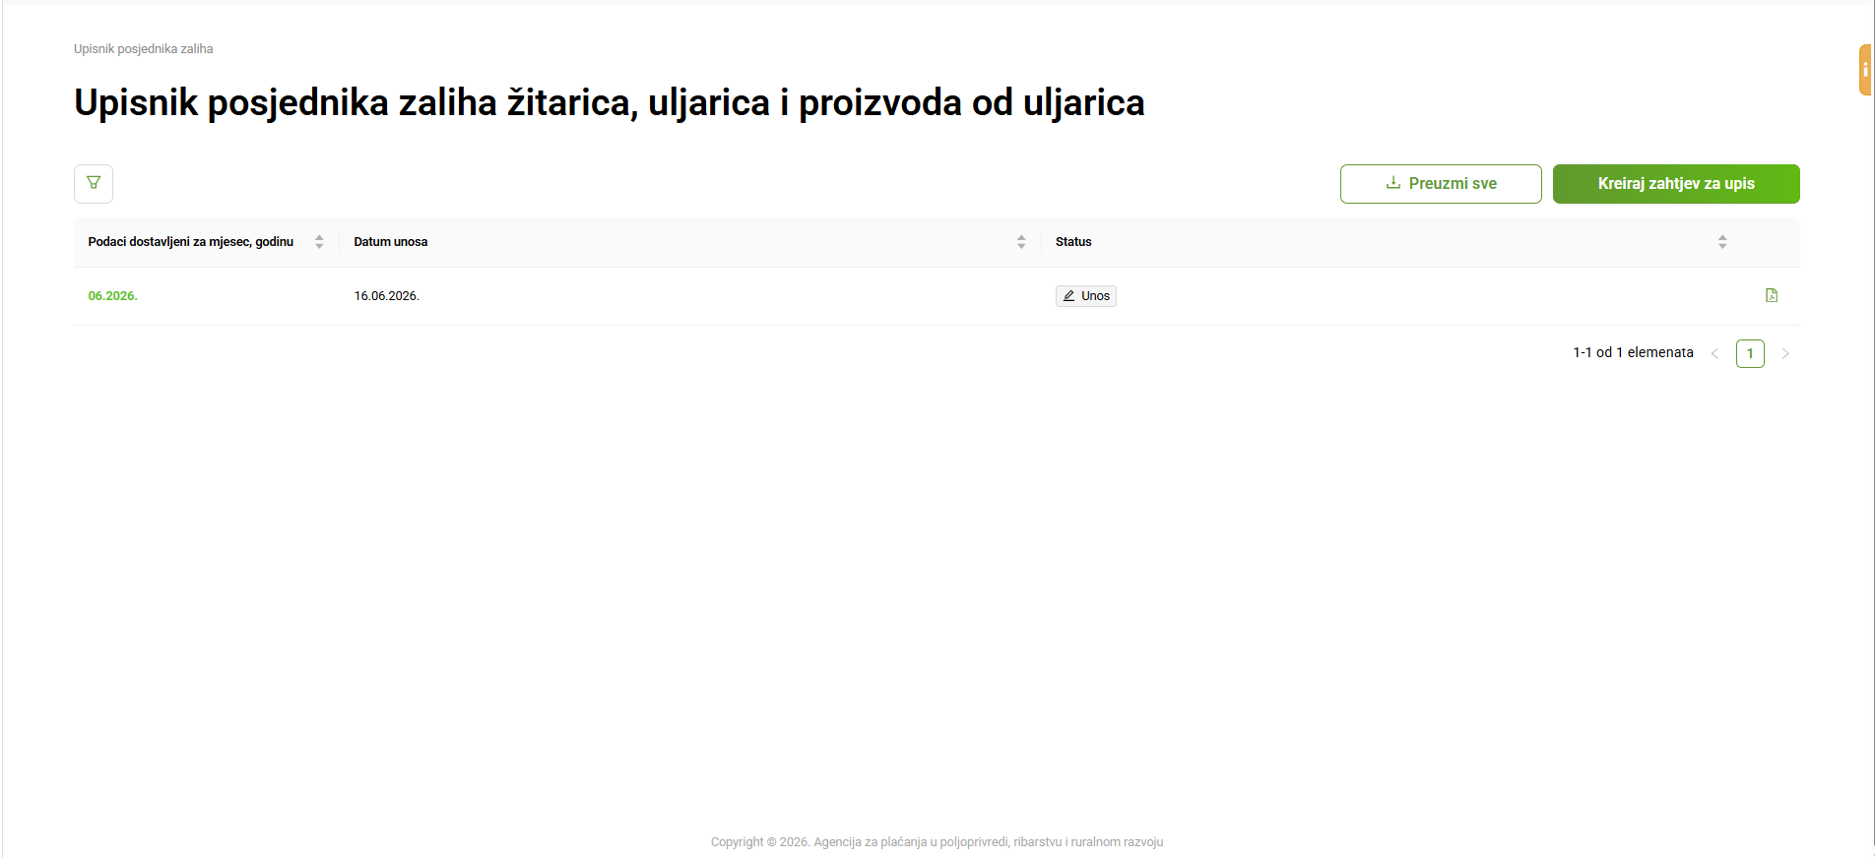
Slika 6 Tablica pregleda zaliha
U tablici je dostupno pregled podataka o:
- Podaci dostavljeni za mjesec, godinu
- Datum unosa
- Status

Filtriranje tablice

Tablicu je moguće filtrirati i to po svakom stupcu te kombinirati isto. Odabirom akcije Filter otvara se modalni prozor:
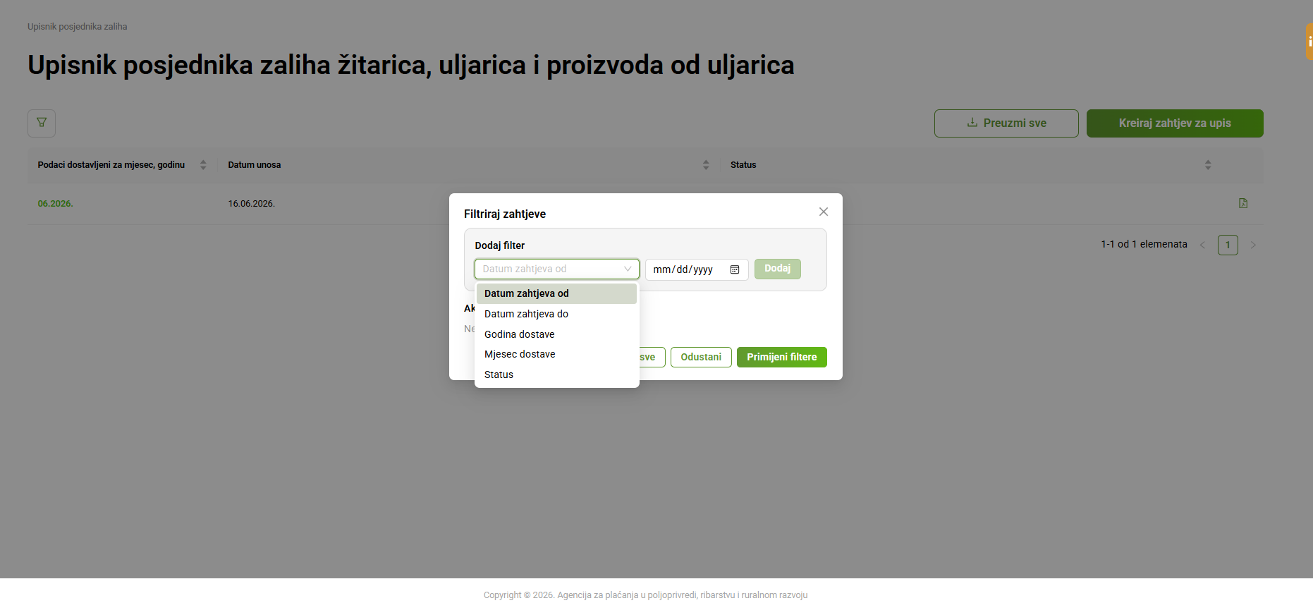
Slika 7 Filter tablice
U polju Dodaj filter moguće je filtrirati:
- Datume zahtjeva OD – DO
- Godina i mjesec dostave
- Status
Na akciju Dodaj filteri su dodani te se mogu ukloniti:
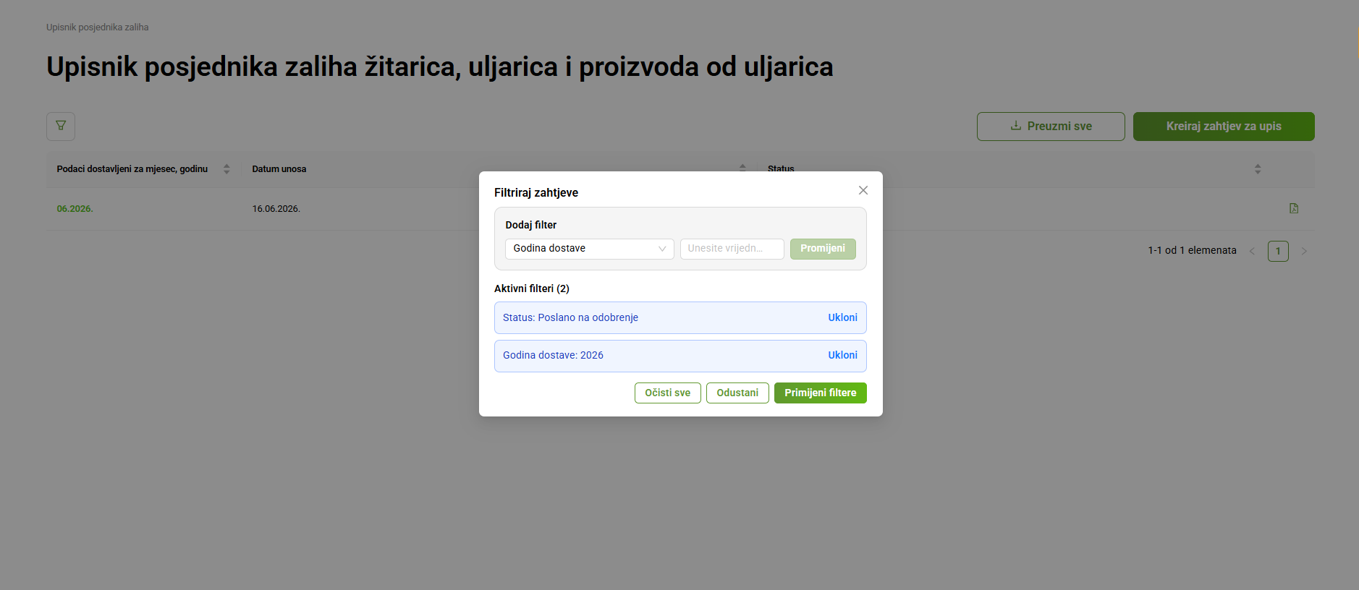
Slika 8 Filter tablice (2)
Dostupne su akcije:
- Ukloni – ukloni parametar
- Očisti sve – čisti sve parametre filtera
- Odustani – odustani od primjene filtera
- Primijeni filtere – primjena odabranih filtera na tablicu

Nakon odabira filtera prikazuju se iznad tablice koji su aktivni filteri te se isti mogu ukloniti:
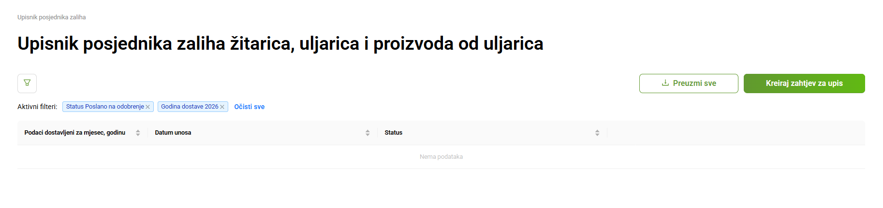
Slika 9 Filter tablice (3)

Unos (prvih) zaliha

Zalihe se dodaju na akciju Kreiraj zahtjev za upis. Prva dostava podataka kao i svaka sljedeća funkcionira na isti način. Kod prve dostave podataka korisnik se istovremeno i upisuje u Upisnik te samim time nije potrebno posebni koraci. Svaki unos zahtjeva prolazi proces odobravanja. Tek kada je zahtjev odobren od strane Agencije zalihe su službeno evidentirane. Statusi kroz koje zahtjev za upis zaliha može proći jesu:

- Unos – zahtjev nije predan
- Za odobravanje – zahtjev je predan ali ga zaposlenik Agencije nije još uzeo u odobravanje
- Obrada – zaposlenik Agencije je uzeo zahtjev u odobravanje
- Odobreno – zahtjev je odobren
- Potrebno nadopuniti – zahtjev je potrebno nadopuniti prema upiti zaposlenika Agencije
- Odbijeno – zahtjev je odbijen, potrebno je predati novi

Unos zaliha moguće je napraviti jednom mjesečno. Ukoliko se te zaliha unesu za mjesec, više za isti mjesec nije moguće unijeti ponovo zalihe.
Odabirom akcije otvara se forma za upis podataka:
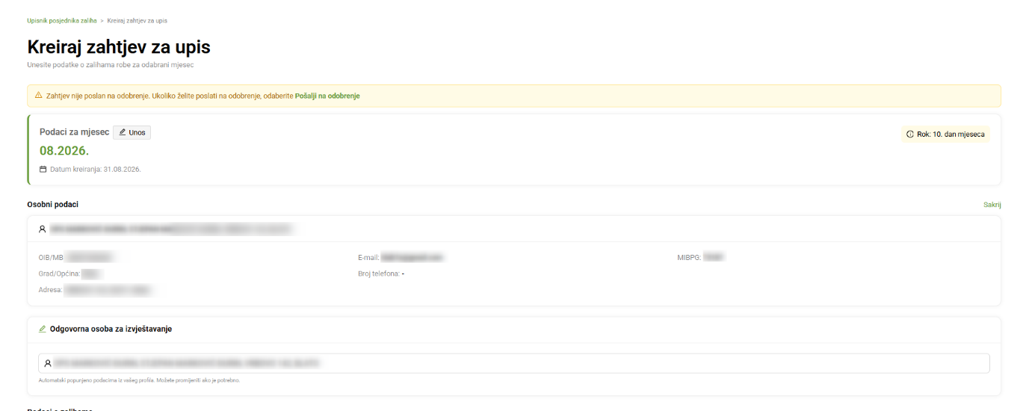
Slika 10 Zahtjev za upis
Forma se sastoji od nekoliko sekcija:
- Podaci za mjesec – nije moguće uređivati, automatski postavljeno
  - Mjesec dostave
  - Status
  - Datum kreiranja
- Osobni podaci – nije moguće uređivati, automatski postavljeno
  - Naziv korisnika koji podnosi zahtjev
  - OIB
  - Grad/Općina
  - Adresa
  - Email
  - Broj telefona
  - MIBPG
- Odgovorna osoba za izvještavanje – automatski postavljeno ali je moguće uređivati; potrebno je popuniti sa stvarnom osobom koja dostavlja podatke
- Podaci o zalihama

Kod dostave podataka o zalihama sekcija je podijeljena u 4 sekcije:
- Žitarice
- Uljarice
- Sačme
- Ulja
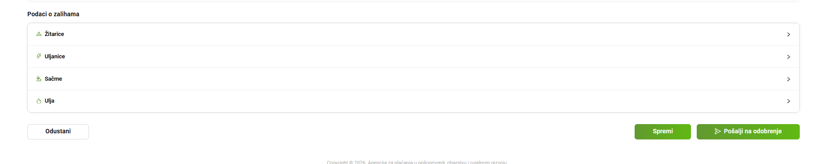
Slika 11 Četiri sekcije zaliha
Odabirom pojedine sekcije otvara se forma za unos zaliha:
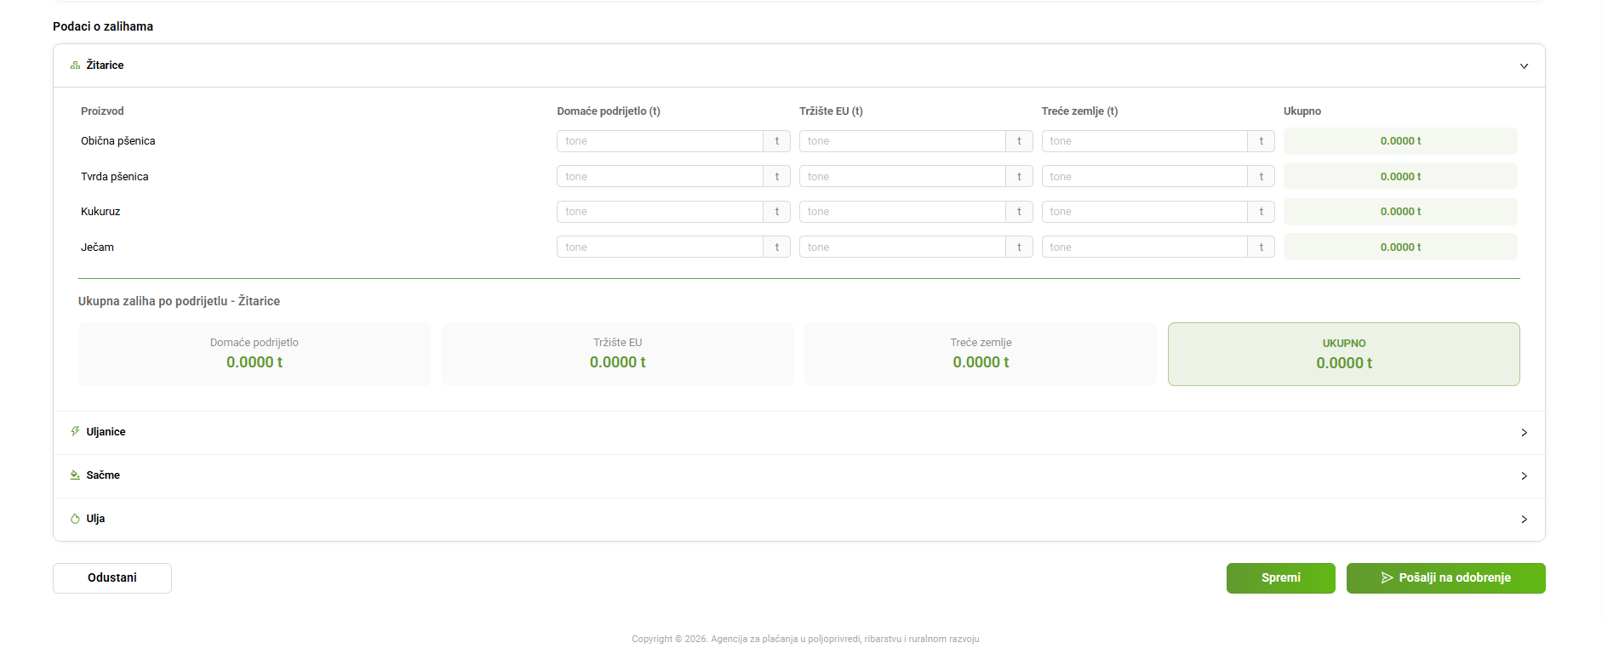
Slika 12 Podaci o zalihama
Zalihe se zbrajaju automatski na razini tipa proizvoda te podrijetla. Mjerna jedinica za svaki unos je tona te je zaokruženo na 4 decimale.
Odabirom druge sekcije trenutno otvorena se zatvara i omogućen je unos druge forme:
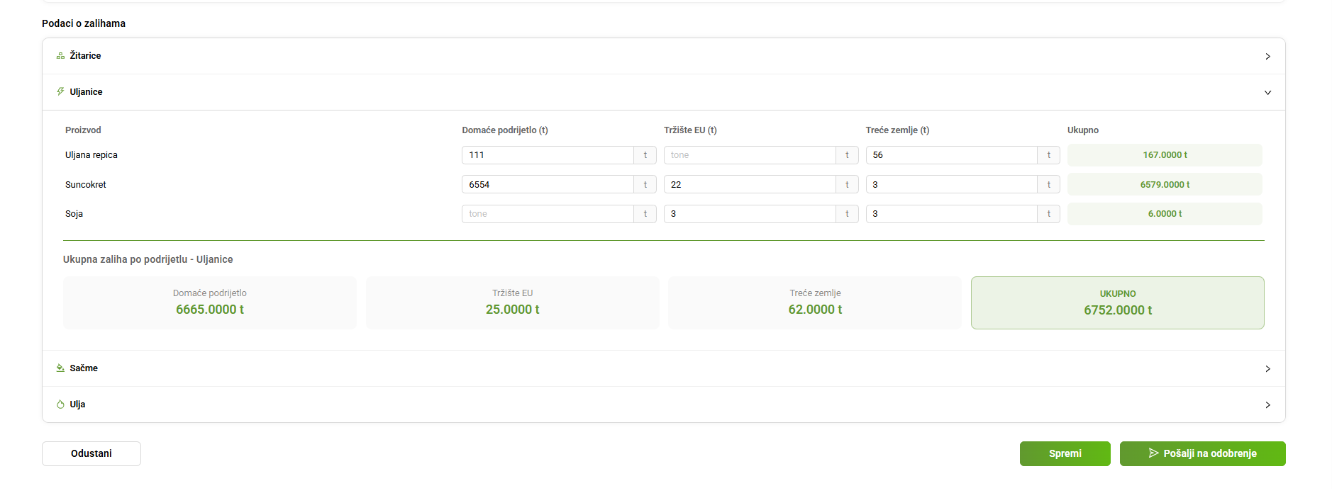
Slika 13 Podaci o zalihama (2)
Nakon što su uspješno unesene zalihe omoguće je odabrati akcije:
- Odustani – odustajanje od unosa zahtjeva
- Spremi – zahtjev se sprema ali ostaje u statusu unos te ga je moguće ponovo urediti
- Pošalji na odobrenje – zahtjev se šalje na odobravanje Agenciji
  - Dok je zahtjev u statusu Poslano na odobrenje moguće ga je uređivati

Odabirom akcije Pošalji na odobrenje sustav provjerava s korisnikom je li siguran da želi nastaviti:

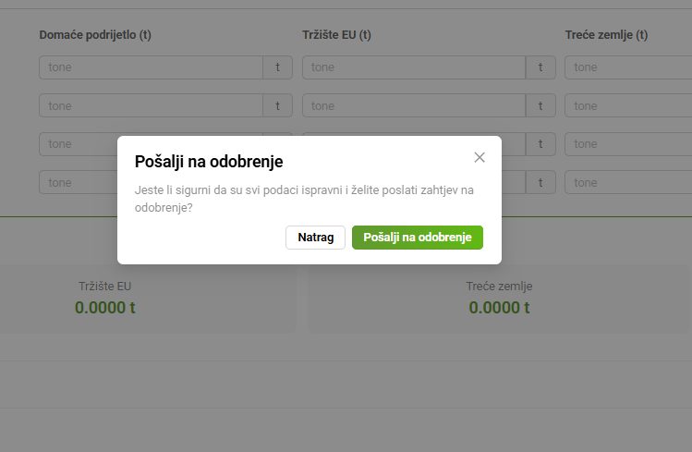
Slika 14 Potvrda slanja zahtjeva

- Pošalji na odobrenje – mijenja status zahtjeva
- Natrag – zatvara modalni prozor bez promjene statusa

Na predanom zahtjevu moguće je pratiti status u početnoj stranici u stupcu Status:
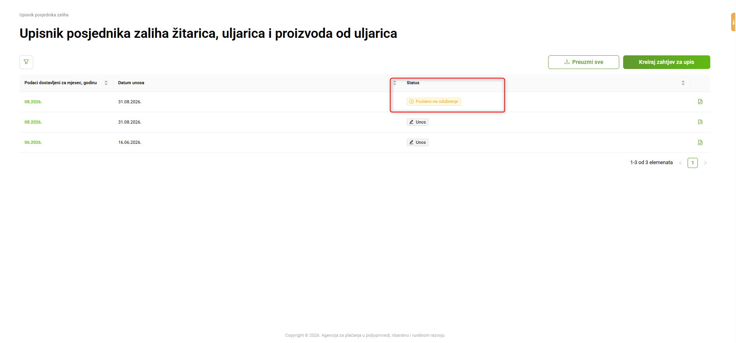
Slika 15 Status zahtjeva
Odnosno na detaljima zahtjeva:
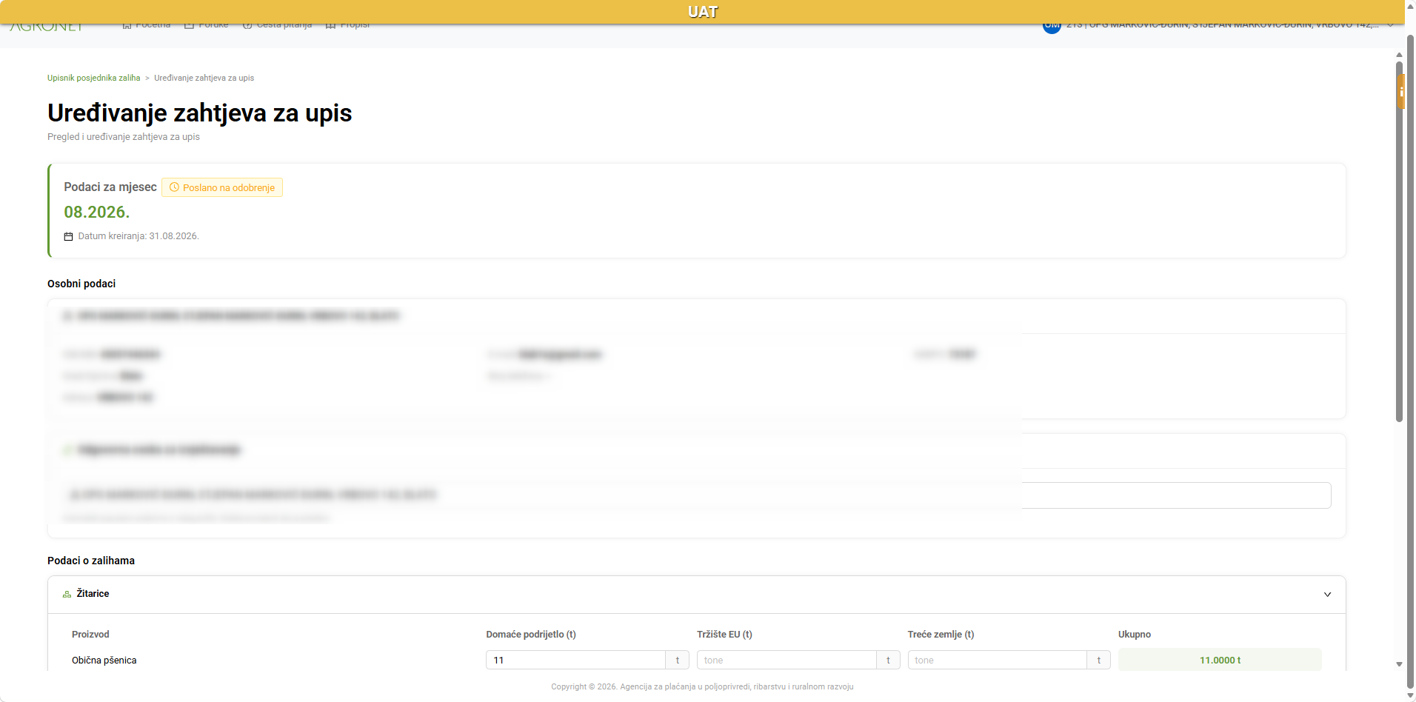
Slika 16 Status zahtjeva (2)
U slučaju da je zahtjev odbijen ili tražena dopuna, sustav će prikazati napomenu koja se nalazi u sekciji Podaci za mjesec:
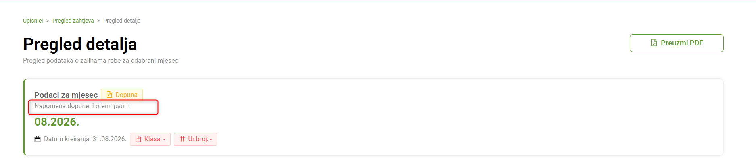
Slika 17 Napomena

Preuzmi PDF

Svaki unos zaliha dostupan je za preuzimanje u obliku kako je propisano u Pravilniku. Na tablici pregleda dostupna je akcija za preuzimanje PDF:
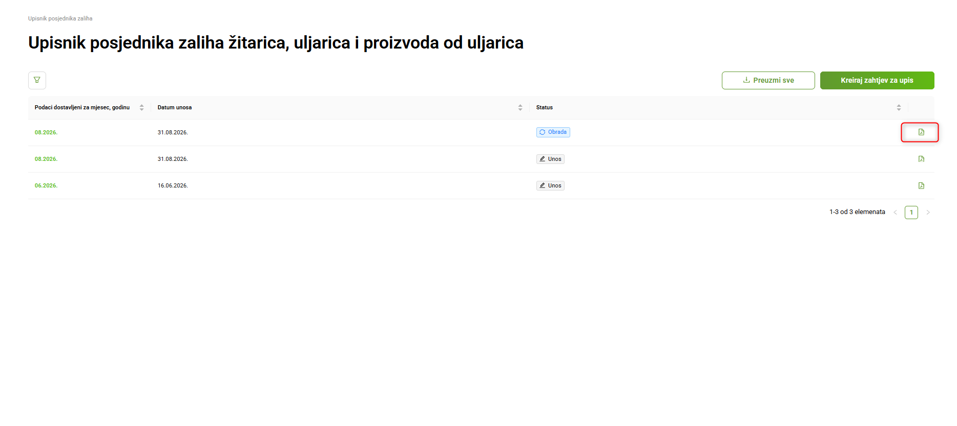
Slika 18 Preuzmi PDF
Te i u detaljima zahtjeva:
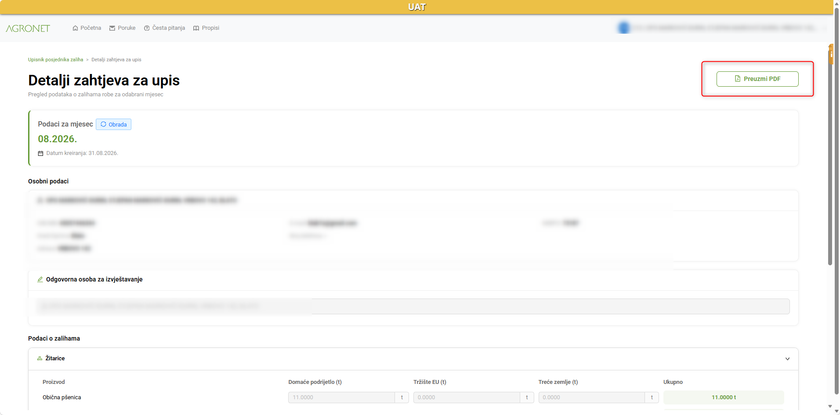
Slika 19 Preuzmi PDF (2)
Akcija pokreće izradu PDFa kojeg je moguće spremiti lokalno na računalo:
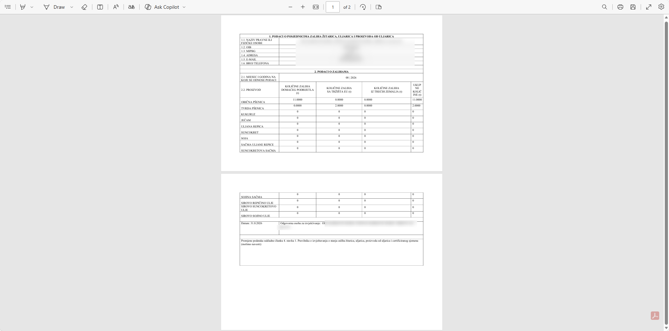

Ažuriraj zahtjev
Postojeće zahtjeve nakon odobrenja nije više moguće ponovo podnijeti. Jednom kada su unesene za taj mjesec ne mogu se opet podnijeti.
Međutim, sustav tada dopušta akciju Ažuriraj gdje se postojeći zapis može uređivati. Taj zahtjev onda zaposlenik Agencije isto odobrava kao i prvobitni unos, te finalni status nije Odobreno već ažurirano. Akcija Ažuriraj je dostupna za statuse:
- Odobreno
- Ažurirano
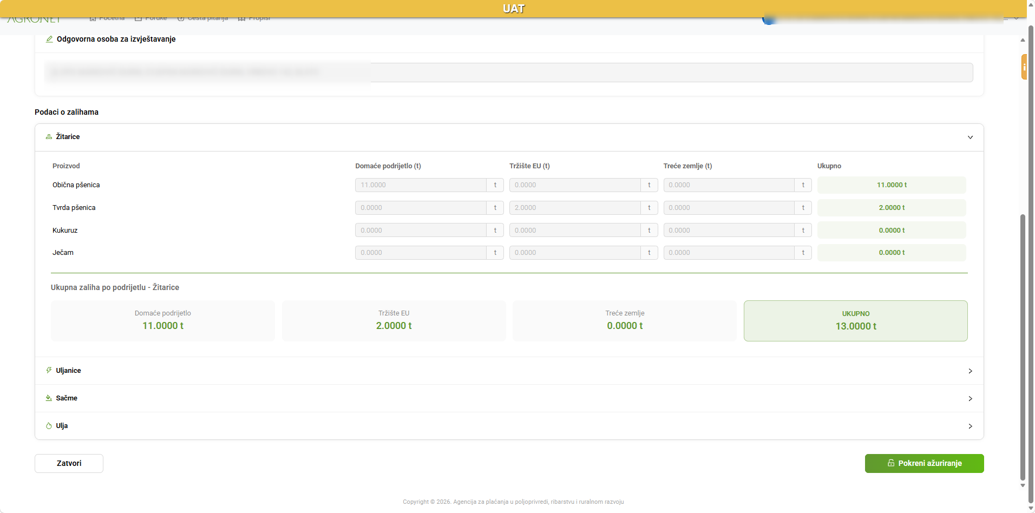
Slika 20 Ažuriranje zahtjeva
Odabirom akcije Pokreni ažuriranje sustav provjerava s korisnikom je li siguran da želi ažurirati zahtjev:
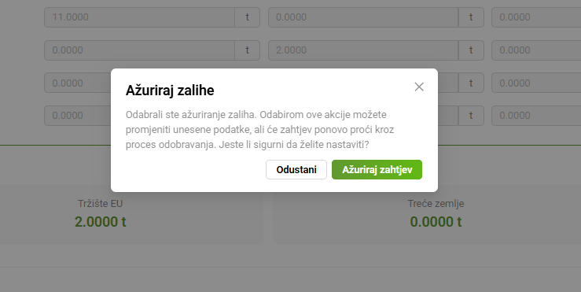
Slika 21 Ažuriraj zahtjev (2)
Odabirom akcije Ažuriraj zahtjev status se mijenja u Ažuriranje a odabir akcije Odustani zatvara se modalni prozor bez promjene statusa.
Status ažuriraj omogućuje uređivanje postojećih zapisa i unos novih podataka. Dodatno, status prikazuje dvije akcije za nastavak:
- Spremi – akcija spremanja zahtjeva bez da su poslani na odobrenje
- Pošalji na odobrenje – akcija slanja zahtjeva na odobrenje Agenciji

Jednom kad je zahtjev poslan na odobrenje on može preći u statuse:
- Obrada – označava da zaposlenik Agencije pregledava zahtjev
- Ažurirano – označava da su promjene odobrene
- Na dopuni – označava da je potrebna dopuna
- Odobreno – označava da je promjena odbijena i da su podaci u zahtjevi oni koji su poslani u prvobitnom zahtjevu

Q&A
Često postavljana pitanja (Q&A)
U ovom poglavlju nalaze se odgovori na najčešća pitanja vezana uz unos, pregled, obradu i ažuriranje podataka o zalihama. Cilj je omogućiti brzo pronalaženje informacija potrebnih za podršku korisnicima i rad sa zahtjevima u Upisniku posjednika zaliha.
1. Koliko često korisnik može dostavljati podatke o zalihama?
Podaci o zalihama dostavljaju se za pojedini mjesec. Za isti mjesec nije moguće kreirati više zasebnih zahtjeva za početni unos zaliha.
2. Može li korisnik ponovno dostaviti podatke za mjesec za koji je zahtjev već odobren?
Ne kao novi zahtjev. Ako su podaci za određeni mjesec već odobreni, korisniku je dostupna mogućnost ažuriranja postojećeg zahtjeva.
3. Koje podatke korisnik unosi u zahtjev?
Korisnik unosi podatke o odgovornoj osobi za izvještavanje te podatke o zalihama. Ostali osnovni podaci o korisniku i zahtjevu automatski se popunjavaju iz sustava.
4. Koje se vrste zaliha evidentiraju?
Podaci o zalihama podijeljeni su u četiri skupine:
- žitarice
- uljarice
- sačme
- ulja.
5. U kojoj mjernoj jedinici korisnik unosi količine zaliha?
Količine zaliha unose se u tonama, na četiri decimalna mjesta.
6. Mora li korisnik sam izračunavati ukupne količine?
Ne. Sustav automatski izračunava ukupne količine na razini tipa proizvoda i podrijetla na temelju unesenih podataka.
7. Što znači status „Unos“?
Status Unos znači da je zahtjev kreiran i spremljen, ali još nije predan Agenciji na odobravanje. Korisnik takav zahtjev može ponovno otvoriti i uređivati.
8. Što znači status „Za odobravanje“?
Status Za odobravanje znači da je korisnik predao zahtjev Agenciji, ali zaposlenik Agencije još nije započeo njegovu obradu.
9. Što znači status „Obrada“?
Status Obrada znači da je zaposlenik Agencije preuzeo zahtjev i započeo njegov pregled i obradu.
10. Što znači status „Potrebno nadopuniti“ odnosno „Na dopuni“?
Status označava da je zaposlenik Agencije utvrdio da je zahtjev potrebno dopuniti ili ispraviti. Korisniku je dostupna napomena zaposlenika Agencije s informacijom o potrebnoj dopuni.
11. Gdje korisnik može vidjeti razlog zbog kojeg je zatražena dopuna ili je zahtjev odbijen?
Napomena zaposlenika Agencije prikazuje se na detaljima zahtjeva, u sekciji Podaci za mjesec.
12. Što se događa ako zaposlenik Agencije odbije prvi zahtjev?
Zahtjev dobiva status Odbijeno. Korisnik nakon toga treba kreirati i predati novi zahtjev.
13. Može li korisnik uređivati zahtjev nakon što ga pošalje na odobrenje?
Dok je zahtjev u statusu Za odobravanje, odnosno prije nego što ga zaposlenik Agencije preuzme u obradu, zahtjev je moguće uređivati.
14. Kada su dostavljene zalihe službeno evidentirane?
Zalihe su službeno evidentirane nakon što zaposlenik Agencije obradi i odobri zahtjev.
15. Može li korisnik preuzeti dostavljene podatke u PDF obliku?
Da. Za pojedini unos zaliha dostupan je PDF dokument u obliku propisanom Pravilnikom. PDF je moguće generirati iz tablice pregleda zaliha ili iz detalja pojedinog zahtjeva.
16. Može li korisnik izvesti pregled zaliha u Excel?
Da. Na pregledu zaliha dostupna je mogućnost preuzimanja tablice u XLS formatu.
17. Može li korisnik filtrirati prethodno dostavljene zahtjeve?
Da. Pregled je moguće filtrirati prema datumskom razdoblju zahtjeva, godini i mjesecu dostave te statusu. Moguće je istovremeno primijeniti više kriterija.
18. Kako korisnik mijenja podatke na već odobrenom zahtjevu?
Za zahtjeve u statusu Odobreno ili Ažurirano dostupna je akcija Pokreni ažuriranje. Nakon pokretanja ažuriranja korisnik može izmijeniti postojeće podatke te zahtjev ponovno poslati Agenciji na odobravanje.
19. Kreira li se prilikom ažuriranja novi zahtjev za isti mjesec?
Ne. Ažurira se postojeći zapis za predmetni mjesec.
20. Mora li zaposlenik Agencije odobriti ažuriranje podataka?
Da. Promjene koje korisnik napravi na prethodno odobrenom zahtjevu ponovno prolaze postupak odobravanja od strane Agencije.
21. Što znači status „Ažurirano“?
Status Ažurirano znači da je korisnik izmijenio prethodno odobrene podatke te da je Agencija odobrila izmjene.
22. Što se događa ako Agencija ne odobri predloženo ažuriranje?
Ako se ažuriranje odbije, prethodno odobreni podaci ostaju važeći. Zahtjev se vraća u status Odobreno, čime se označava da predložene promjene nisu prihvaćene.
23. Može li se već ažurirani zahtjev ponovno ažurirati?
Da. Akcija za pokretanje ažuriranja dostupna je za zahtjeve u statusu Odobreno i Ažurirano.
24. Kako djelatnik može utvrditi je li korisnik završio predaju zahtjeva?
Potrebno je provjeriti status zahtjeva. Ako je zahtjev u statusu Unos, korisnik ga još nije predao Agenciji. Status Za odobravanje označava da je zahtjev predan i čeka postupanje zaposlenika Agencije.
25. Koja je razlika između prvog unosa i ažuriranja zaliha?
Prvim unosom korisnik dostavlja podatke za određeni mjesec, a kod prve odobrene dostave istovremeno se upisuje u Upisnik posjednika zaliha. Ažuriranje se koristi kada je potrebno izmijeniti podatke na već odobrenom zahtjevu. I prvi unos i naknadno ažuriranje podliježu odobrenju Agencije.

